ПРАВИЛА БЕЗОПАСНОСТИ ПРИ КАТАНИИ НА ТЮБИНГЕ

Зима — одно из самых чудесных времён года, которое так любят и взрослые, и малыши. А какая же зима без катания на санках?
В наш продвинутый век мягкие круглые «ватрушки» вытеснили санки и ледянки. Вопреки привычному мнению, катание на «ватрушках» (тюбингах) может быть опасным и непредсказуемым видом отдыха.
Несоблюдение правил поведения зимой для детей может привести к серьёзным травмам.
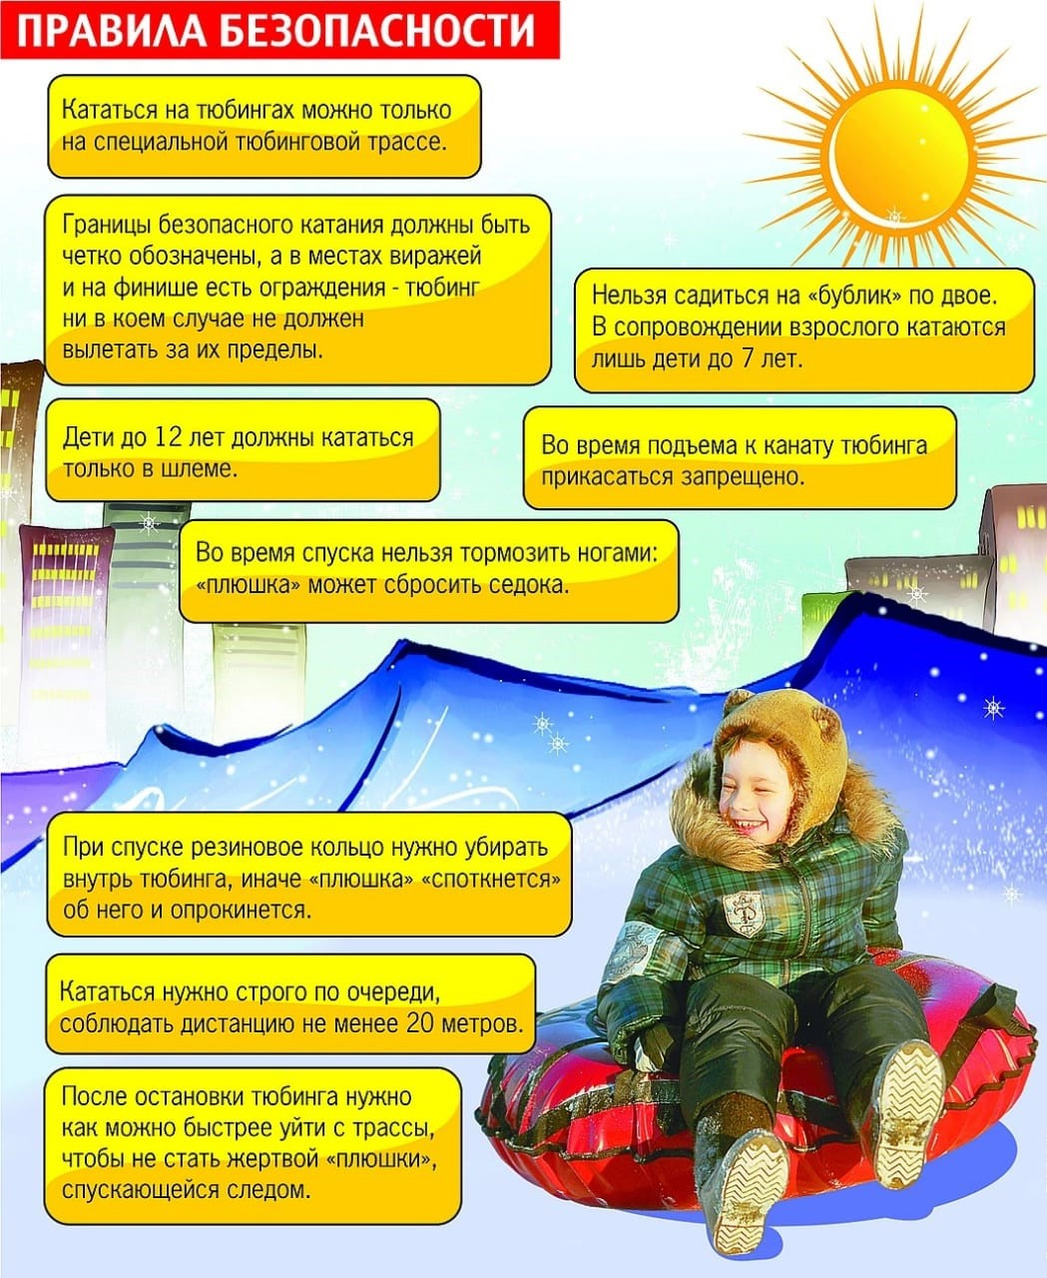
АДМИНИСТРАЦИЯ МОКОВСКОГО СЕЛЬСОВЕТА РЕКОМЕНДУЕТ СОБЛЮДАТЬ ПРАВИЛА БЕЗОПАСНОСТИ ПРИ КАТАНИИ НА ТЮБИНГЕ

Кататься можно только на специально подготовленных трассах со снежной поверхностью.
Склон для катания должен быть с уклоном не больше 20 градусов. Внизу склона должно быть достаточно места для торможения. Не следует кататься на тюбингах по склонам, поросшим деревьями.
Нельзя кататься с горок с трамплинами при приземлении она сильно пружинит.
Запрещено кататься по неподготовленной трассе, это опасно для жизни и здоровья.
Строго соблюдать дистанцию между спусками по склону. Начинать движение на тюбинге сверху разрешается только тогда, когда предыдущий посетитель закончил спуск.
Кататься на санках-ватрушках следует сидя. Не пытайтесь кататься на тюбинге стоя или прыгая, как на батуте.
Нельзя кататься на тюбинге вдвоём с ребёнком: невозможно контролировать ситуацию, когда одной рукой приходится держать ребёнка, а другой тюбинг.
Никогда не привязывайте надувные санки к транспортным средствам.
Соблюдая технику безопасности и учитывая все нюансы, можно избежать различные травмы.

